Шкільний фестиваль
«Гуцульська коляда - 2019»
У січні в школі відбувся фестиваль колядок «Гуцульська коляда- 2019».
До фестивалю готувалися 15 роїв, кожен з яких виконав одну колядку.
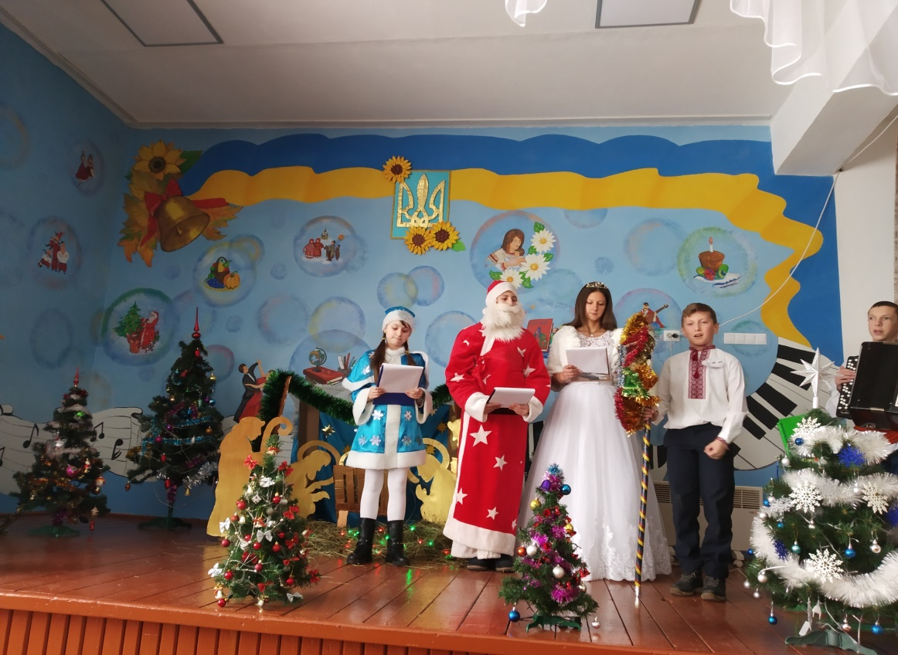
Ведучі: ДІД МОРОЗ – Табака Іван, СНІГУРОНЬКА – Попович Ангеліна,
ЗВІЗДАР – Табака Юрій, ВІНШУВАЛЬНИЦЯ – Колач Наталія.
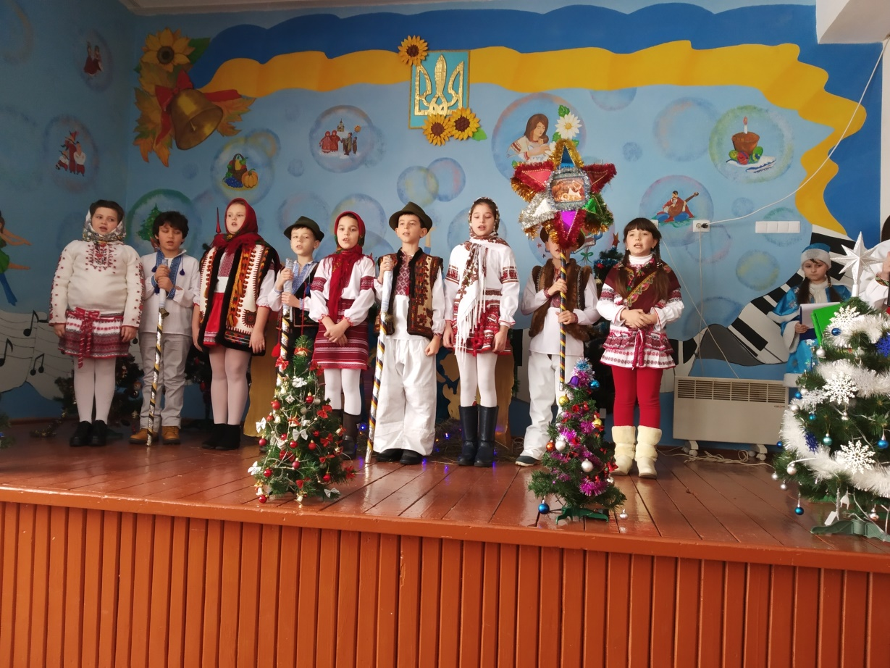

Виступ учнів 3-4-х класів «Віфлеємська зіронька 2019»

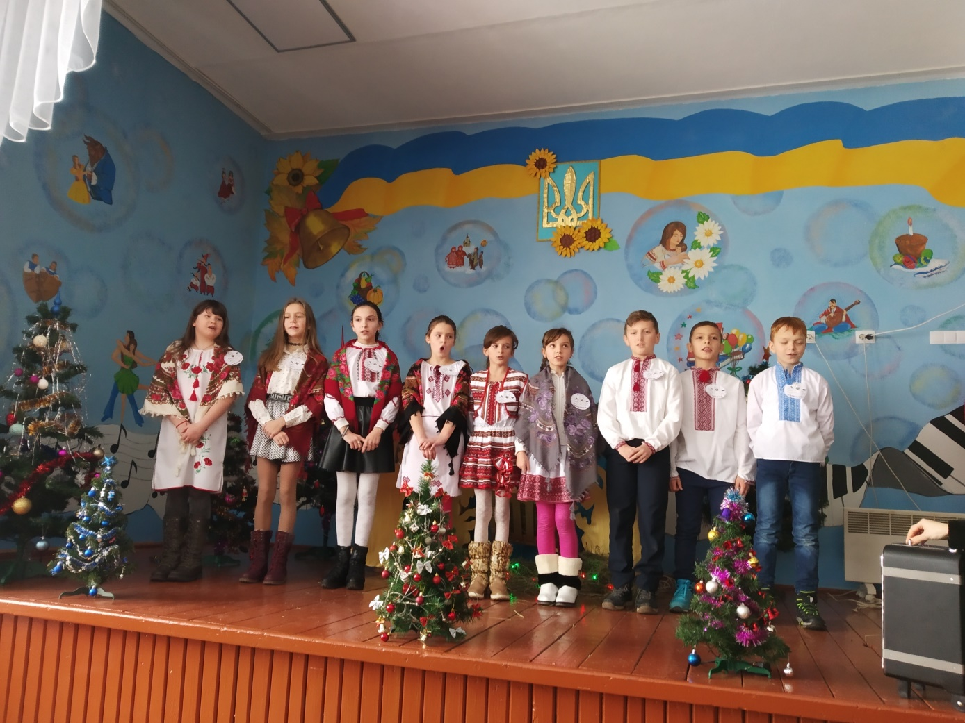
Рій «Побратими» – колядка «Бог ся рождає»
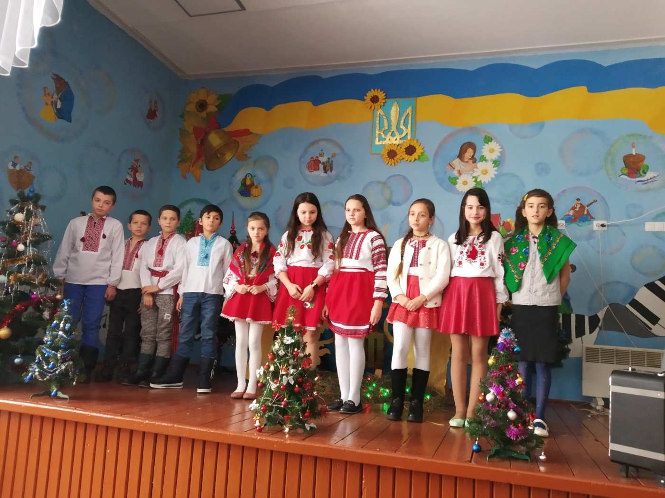
Рій «Полянські соколи» – колядка «Тихая ніч»

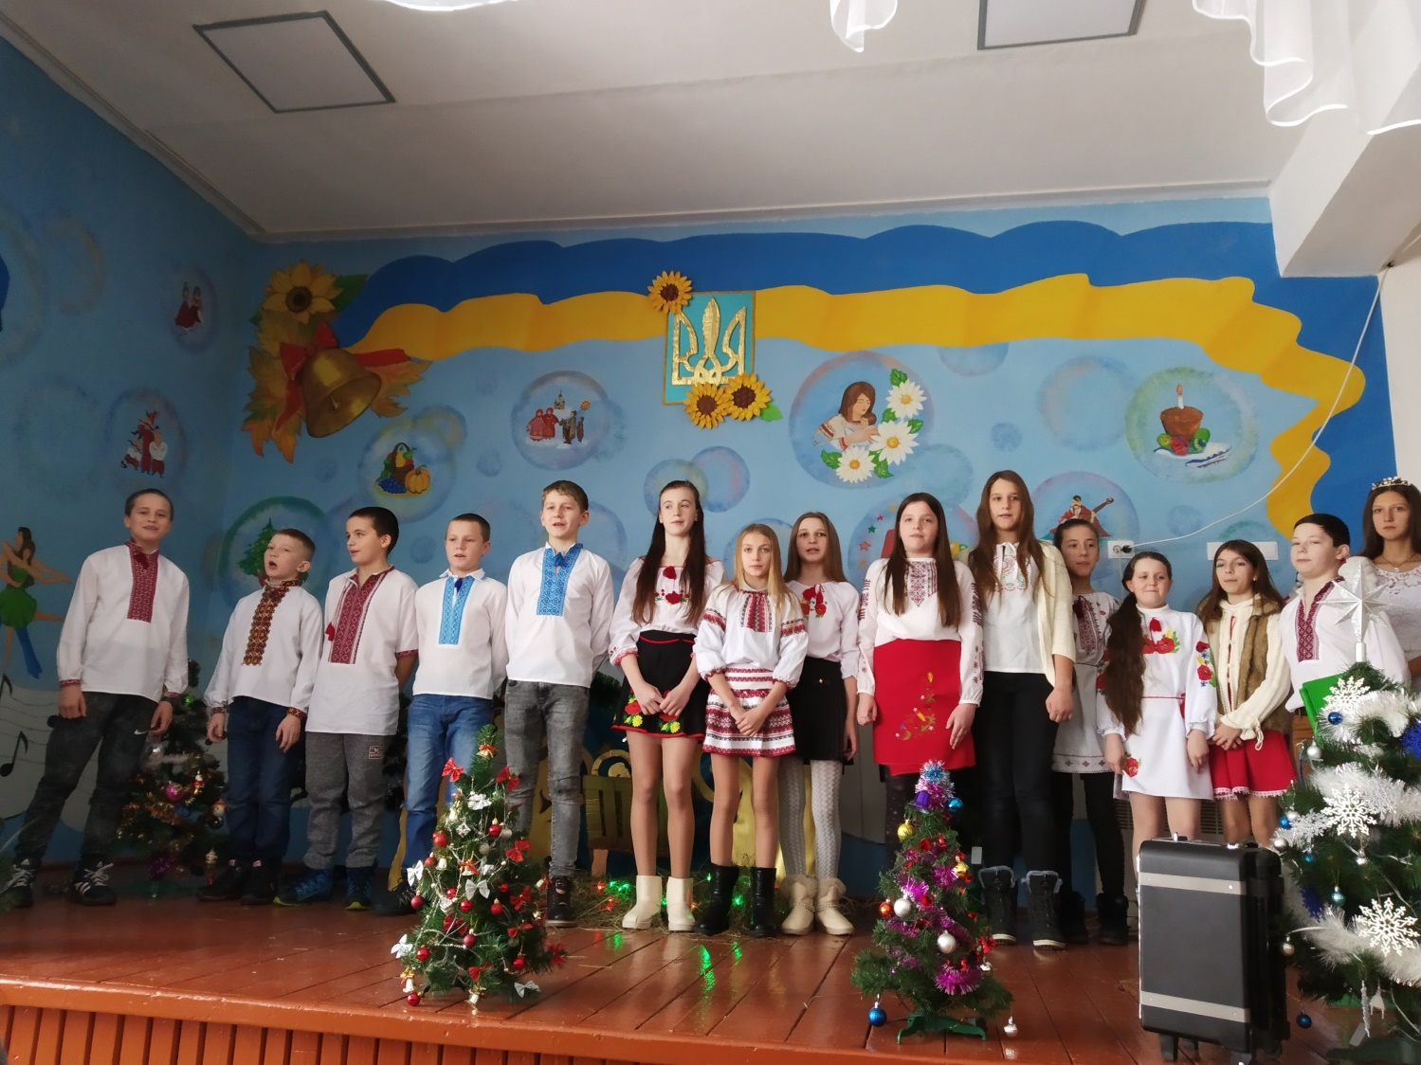
Рій «Нащадки козаків» – колядка «Ой у полі, в полі»
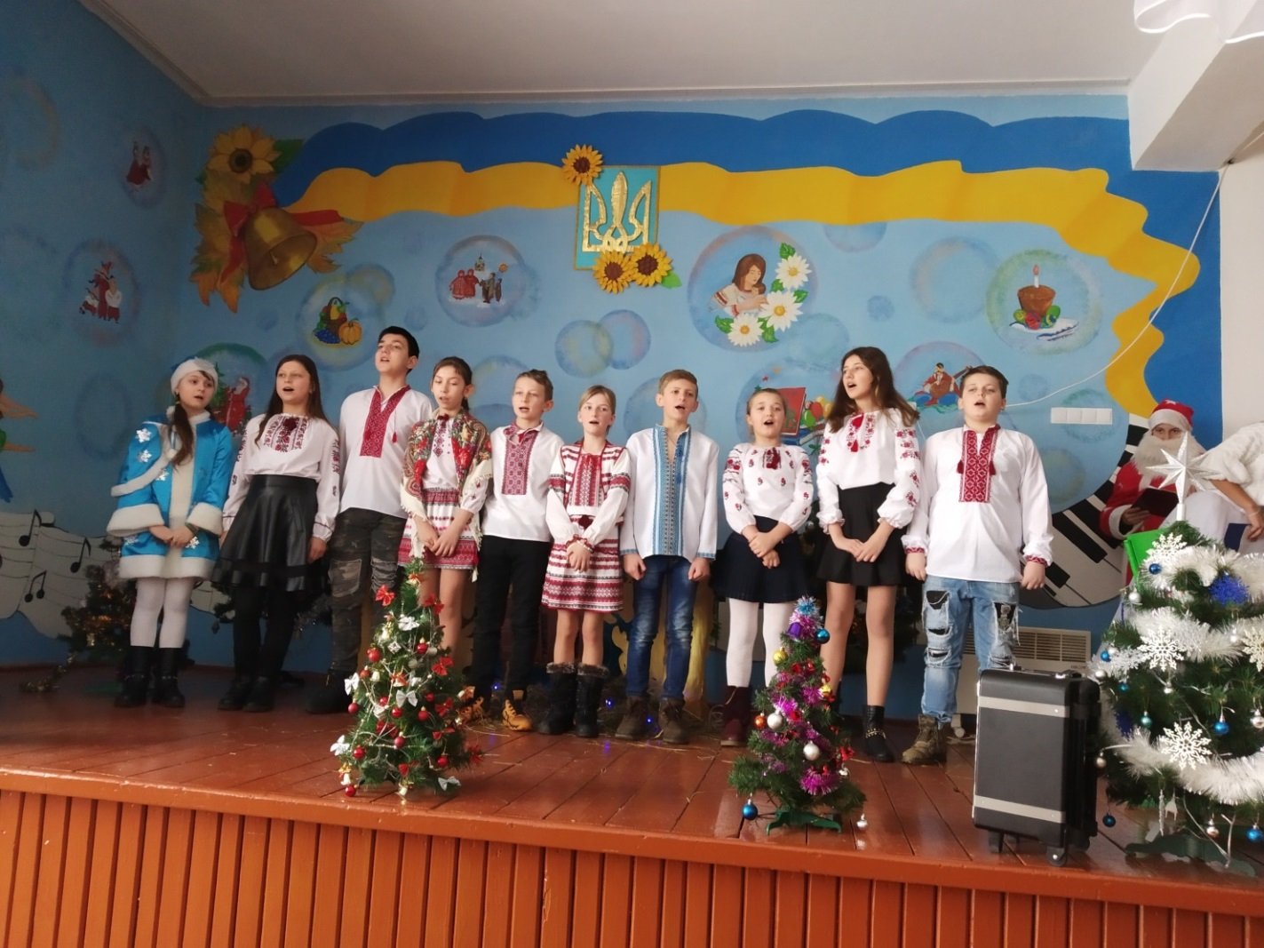
Рій «Чайка» – колядка «Во Віфлеємі нині новина»
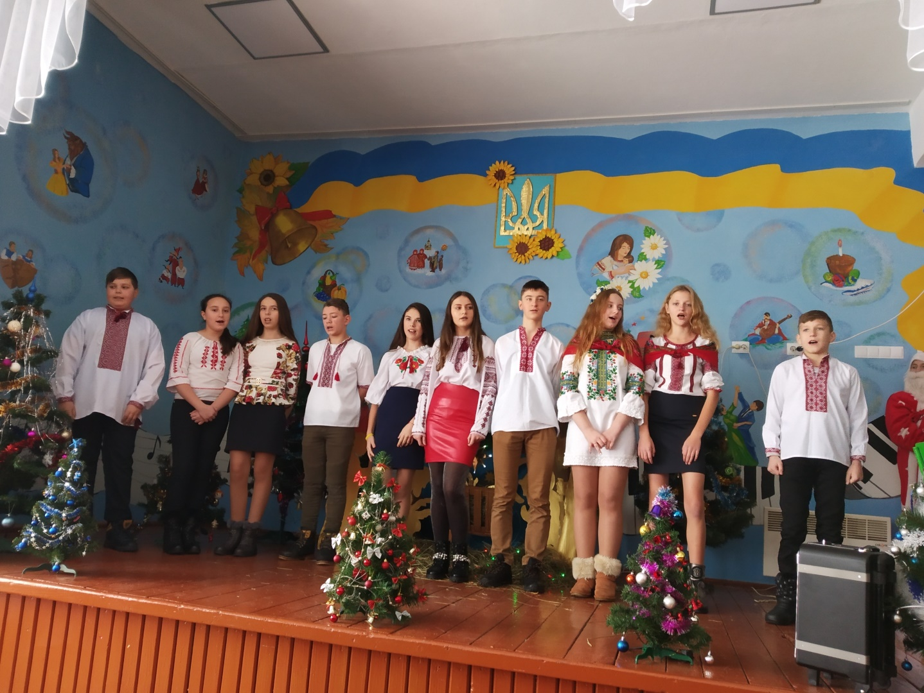
Рій «Славні козаки» – колядка «Темная нічка»
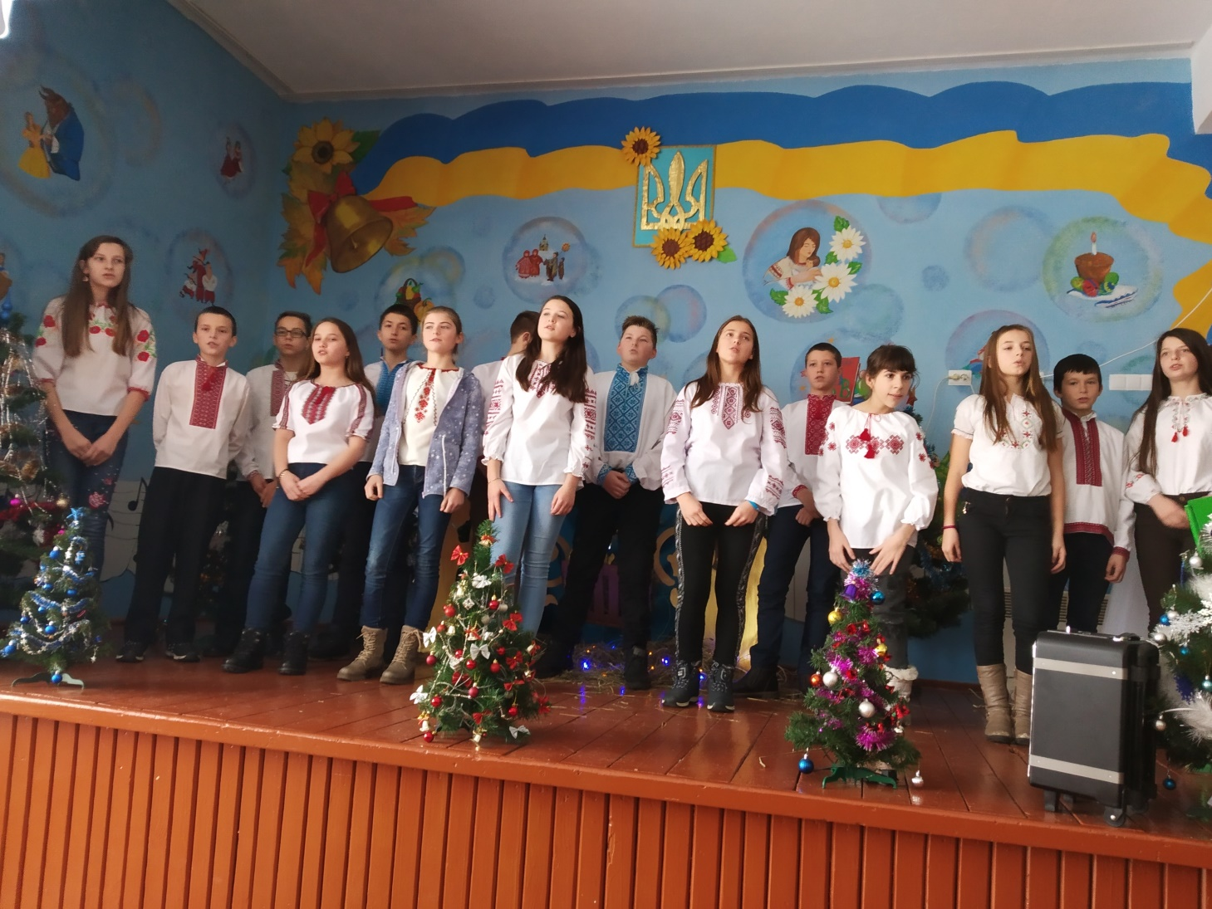
Рій «Козацька варта» – колядка «Добрий вечір, люди»

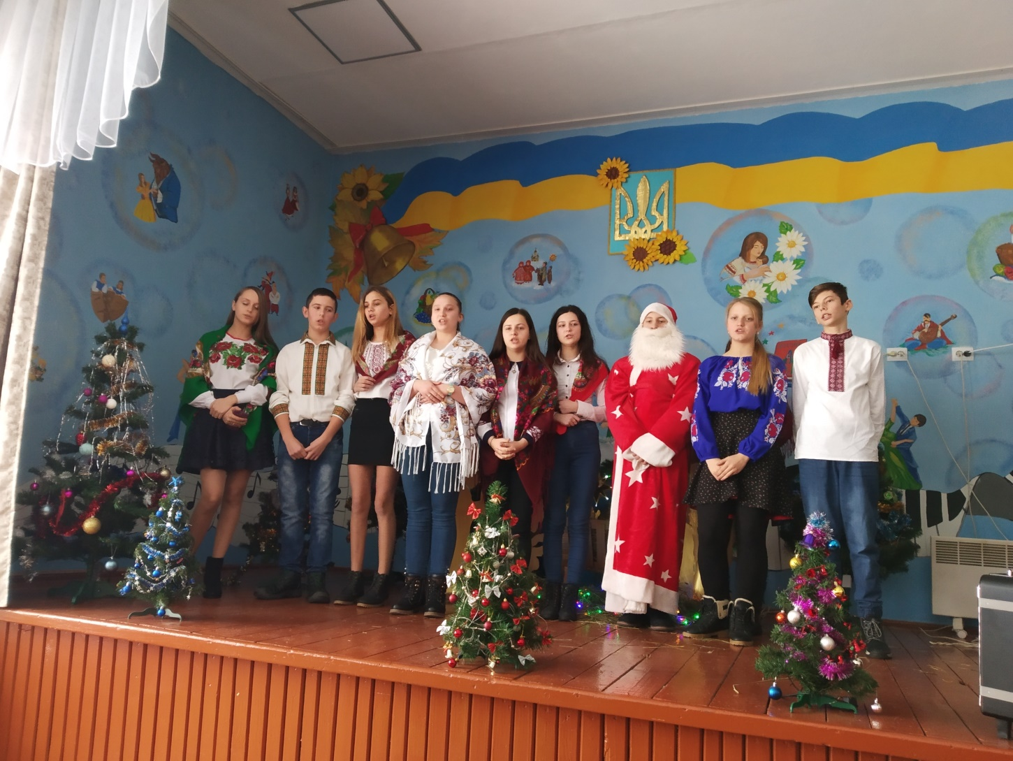
Рій «Чумацький шлях» – колядка «Сумний святий вечір»
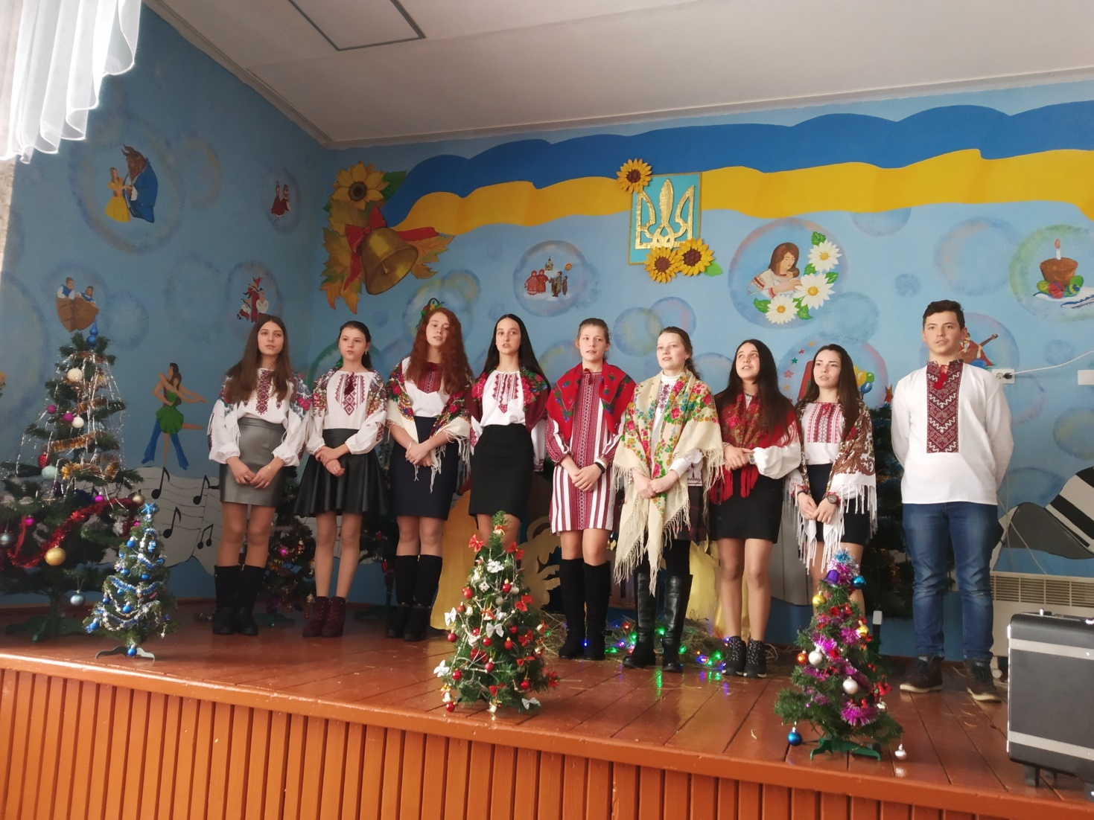
Рій «Тарас Бульба» – колядка «На Різдво Христове ангел прилетів»

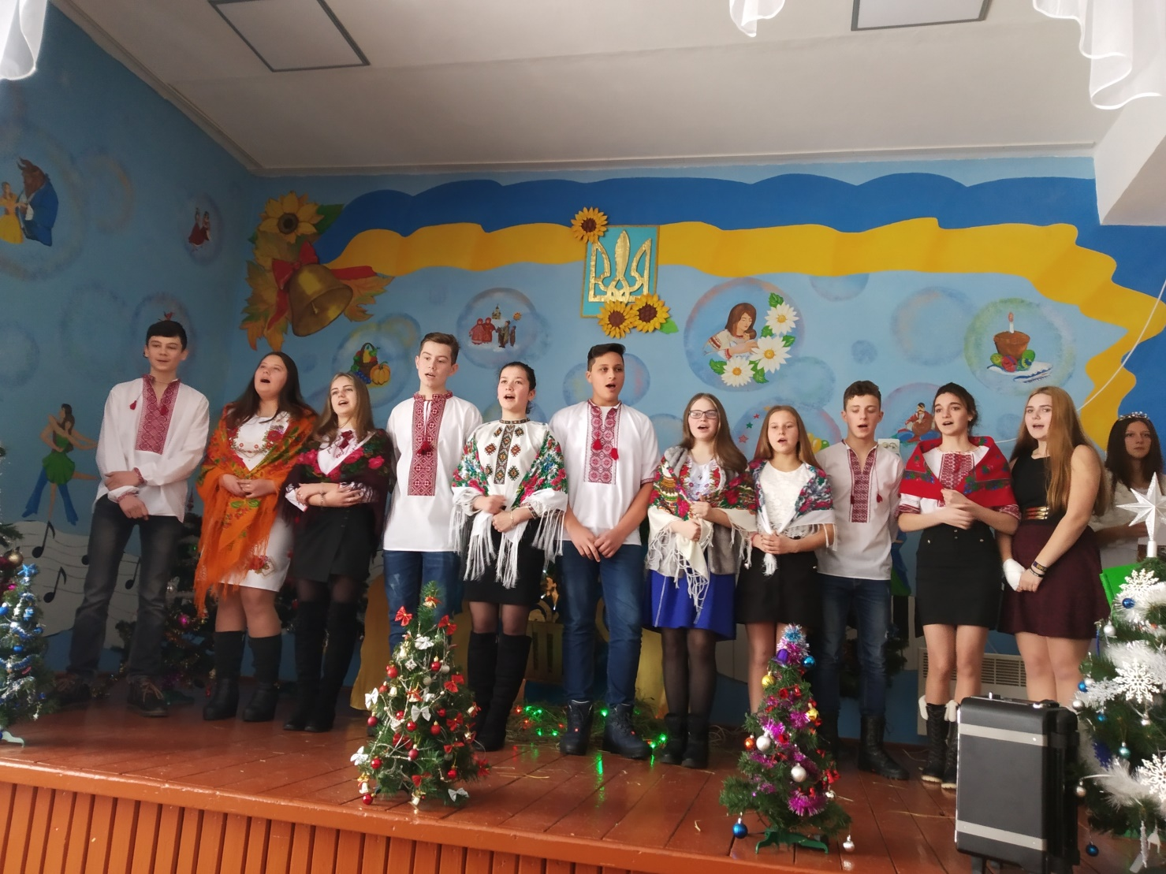
Рій «Гетьмани» – колядка «Хай Ісус мале дитя»
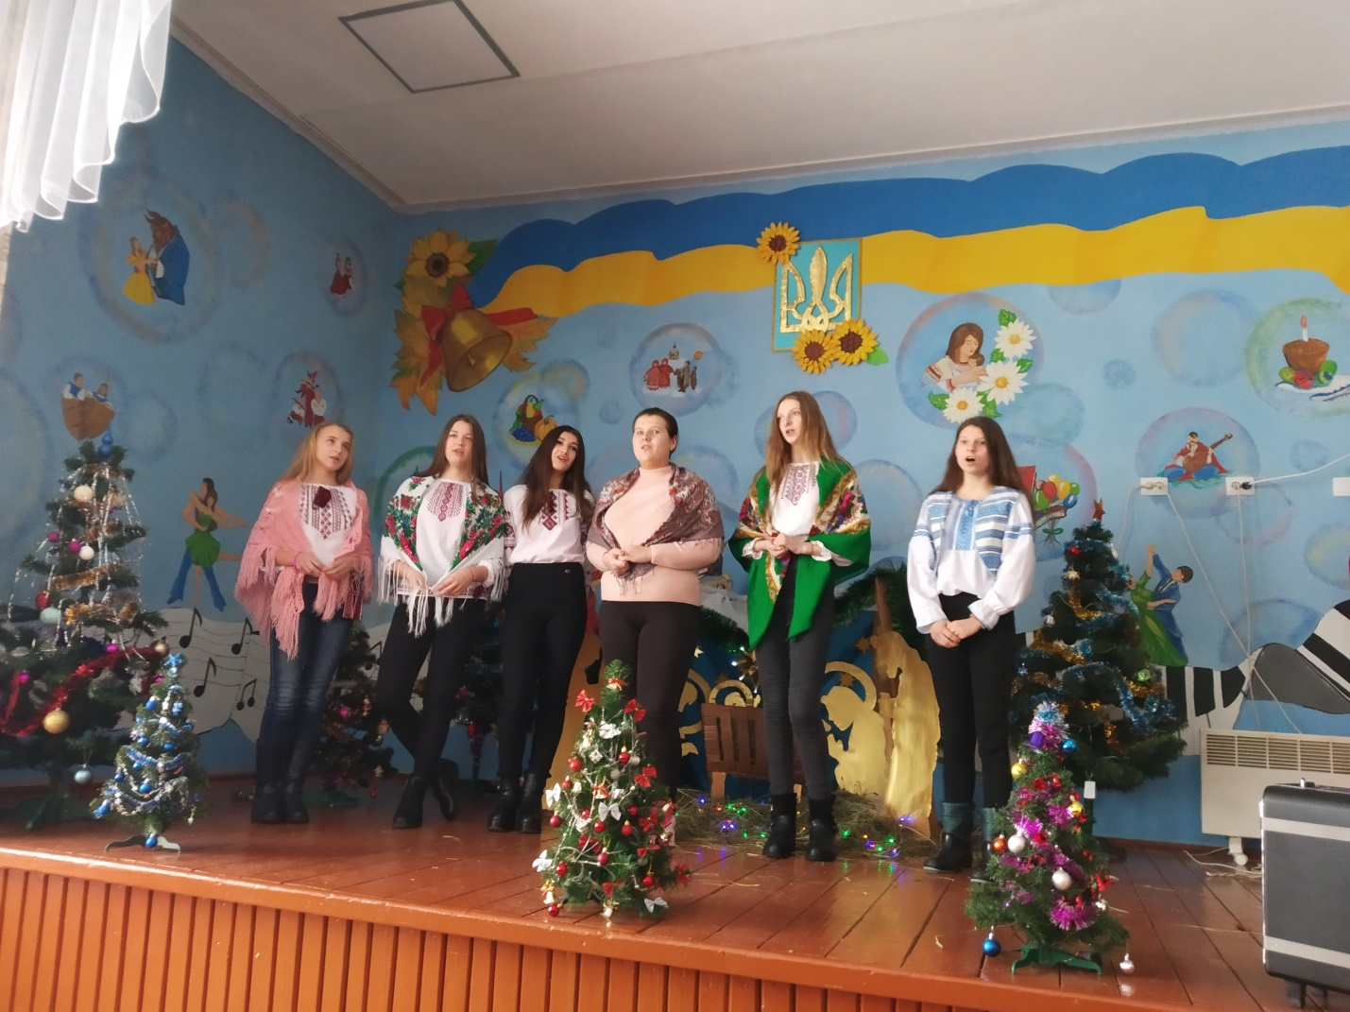
Рій «Гайдамаки» – колядка «Що тото за звізда»
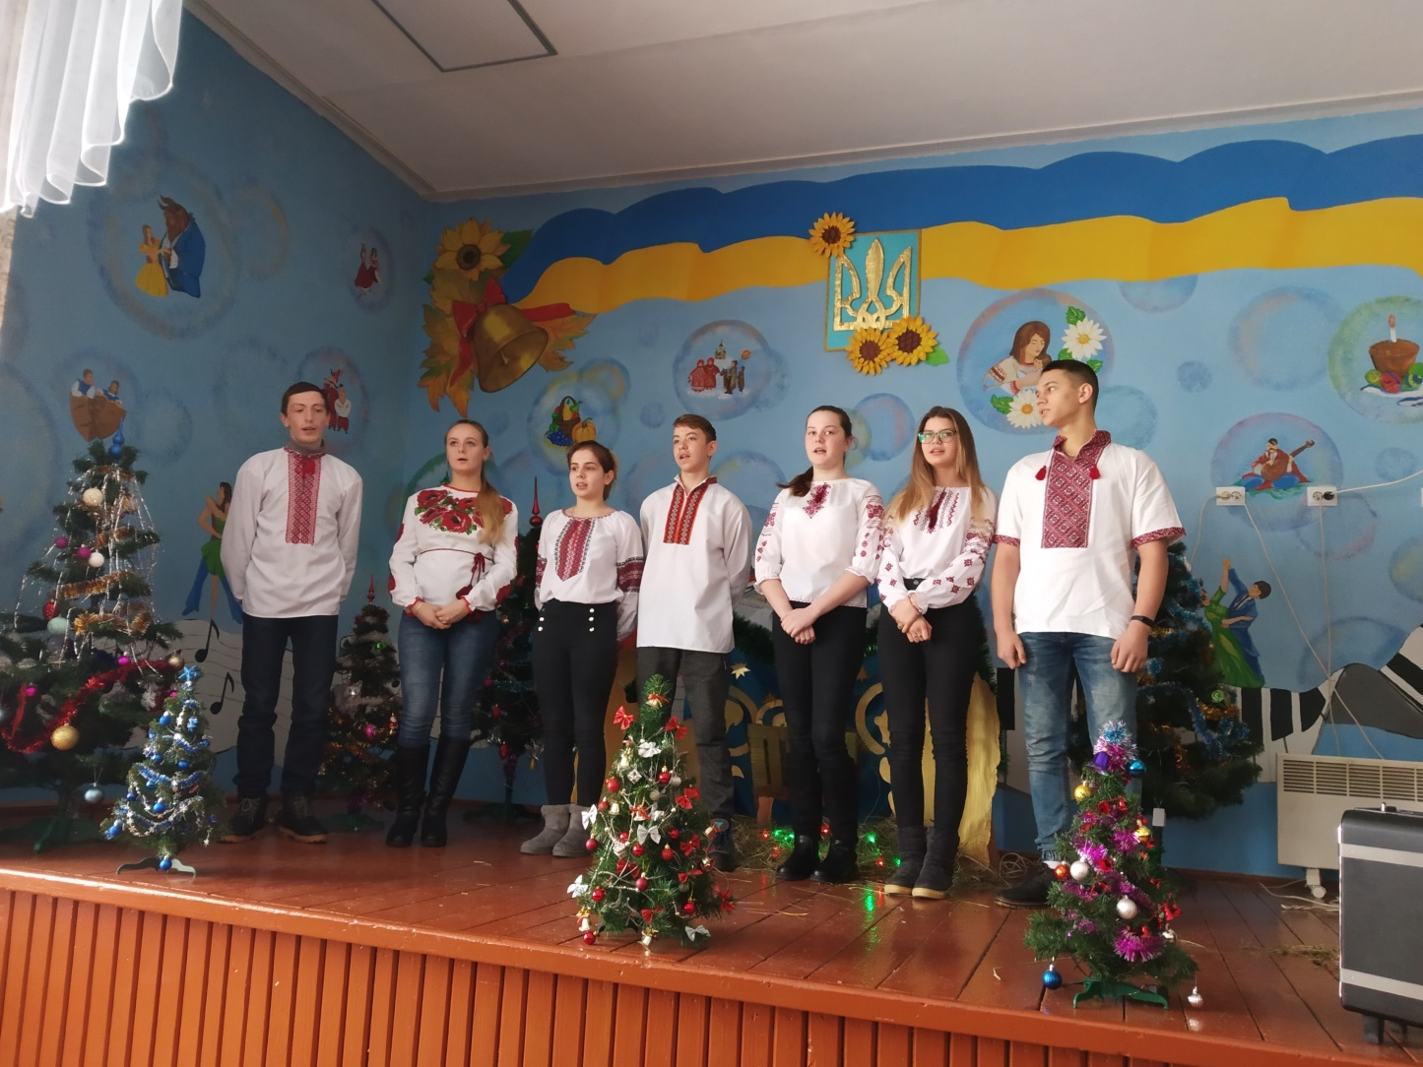
Рій «Вільні люди» – колядка «Нова радість стала»
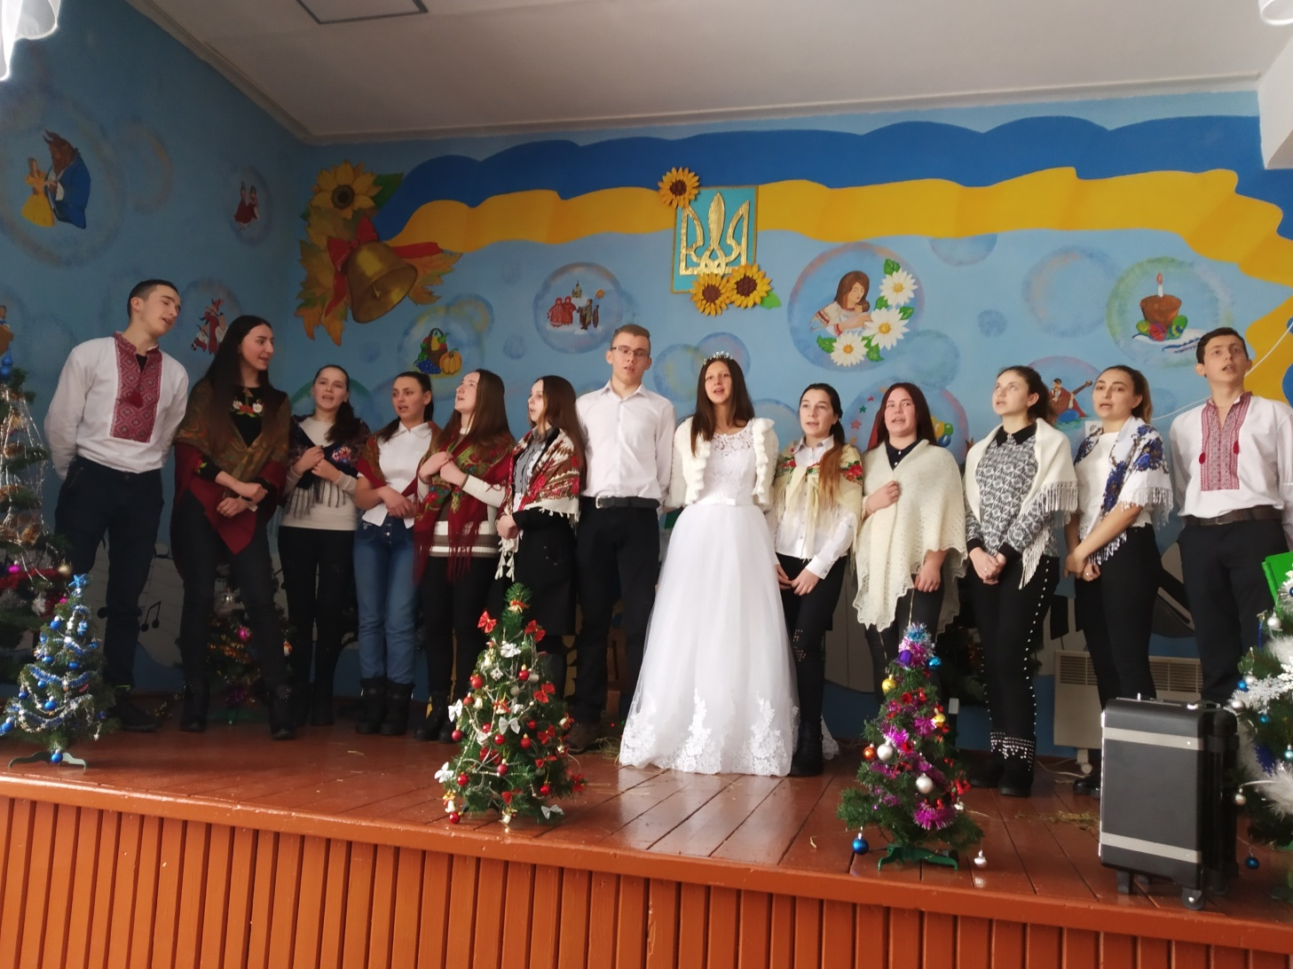
Рій «Серце патріота» – колядка «Добрий вечір тобі, пане господарю»
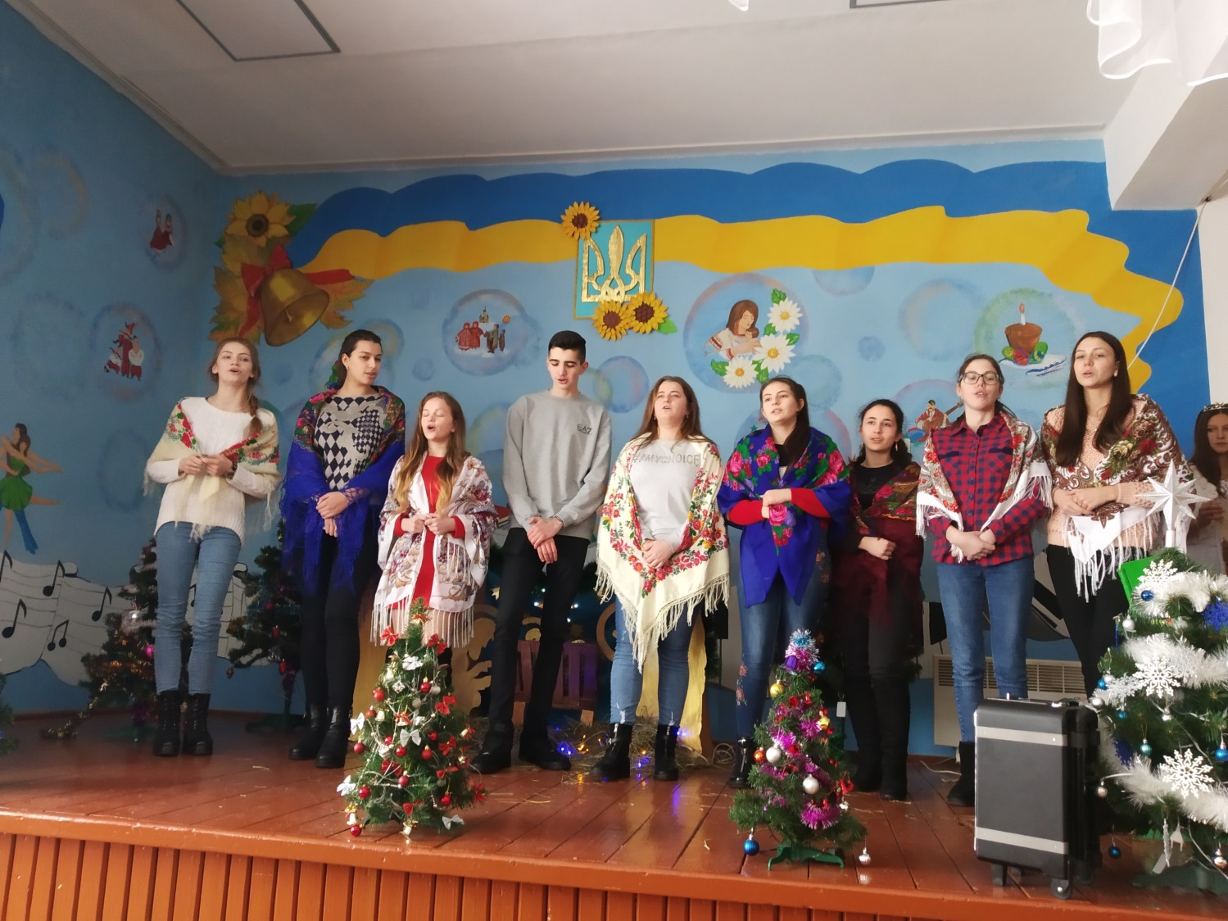
Рій «Патріот» – колядка «Старий рік минає»

